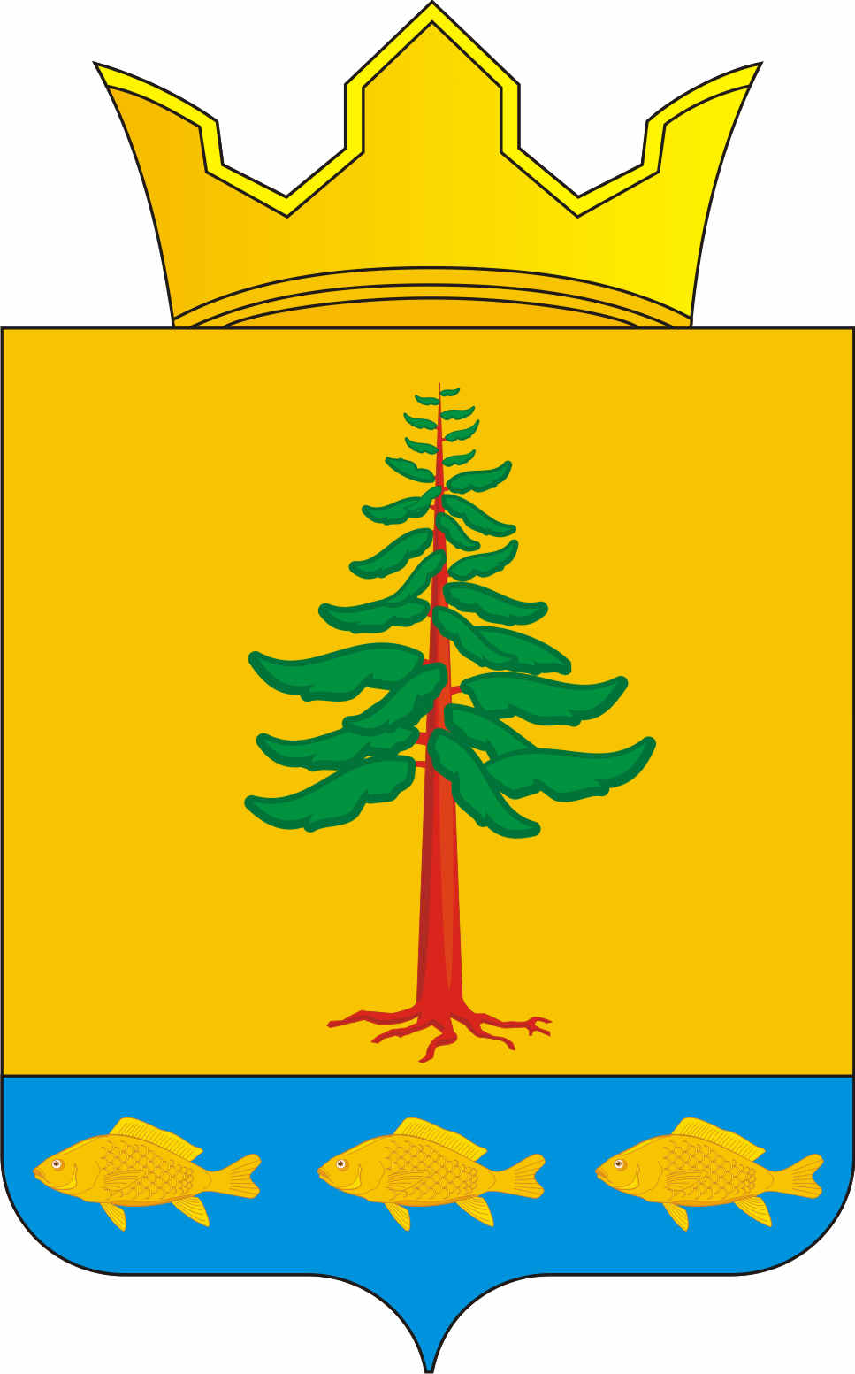

СОВЕТ ДЕПУТАТОВ

ГРИГОРЬЕВСКОГО СЕЛЬСКОГО ПОСЕЛЕНИЯ

Нытвенского муниципального района

РЕШЕНИЕ
от 16 июня 2014 г. N 165

«Об утверждении места
для строительства
детской игровой площадки»

В соответствии с Федеральным законом от 06.10.2003 №131-ФЗ «Об общих принципах организации местного самоуправления в Российской Федерации», Уставом Григорьевского сельского поселения, с правилами землепользования и застройки Григорьевского сельского поселения, Совет депутатов Григорьевского сельского поселения решает:
- Утвердить место для строительства детской игровой площадки с. Григорьевское, ул. Октября, слева от дома № 2.
- Специалисту по землеустройству Администрации Григорьевского сельского поселения обеспечить своевременное оформление документов на земельный участок для размещения детской игровой площадки.
- Контроль за исполнением решения оставляю за собой.
- Настоящее решение вступает в силу с момента обнародования.

Глава администрации
Григорьевского сельского поселения В.Л. Миронов

